Az internetet mindenki tudja használni.
Amikor ezt a címet olvastam felmerült bennem, hogy tényleg, biztos? Amikor a diákjaimnak az internetet tanítom, mindig végrehajtok egy tesztet velük. Kiadom a feladatot, s 20-30 perc múlva elkezdenek csörgedezni a helyes válaszok, nem a legoptimálisabbak, de válaszok. Ezután átbeszéljük a témakört, majd újabb feladatokat kapnak. Ekkor már 5 perc után helyes válaszokat kapok. Tehát a cím helyesen szerintem így szólna: Az internetet mindenki tudja jól, hatékonyan használni. A mai diákok már kisgyermekkoruktól úgymond beleszületnek ebbe a környezetbe. Hajlamosak vagyunk azt hinni, hogy nekik ezt már nem kell tanulni, de ez nem igaz, több okból kifolyólag sem. Egyrészt a családok nagy részénél nincs otthon számítógép, vagy ha van, akkor az elavult. Ahol van is számítógép ott sem biztos, hogy van internetkapcsolat. Így diákok nagy része csak a haveroknál, ismerősöknél találkozhat, szedhet fel ismereteket ebben a témakörben. Ezt a digitális szakadékot az iskolában lenne lehetőség megszüntetni, csökkenteni. Ez az első hely, ahol egyenlő feltételekkel mindenki hozzáférhet a számítógépekhez, a velük végzett feladatokhoz. Ha ez a találkozás nem történik meg vagy csak későn, akkor az iskola tovább növelheti a digitális analfabetizmust.
Tény, hogy 2013.szeptemberétől drasztikusan csökkentek az iskolai informatika óraszámok. Ezen az ábrán látható a csökkenés mértéke.
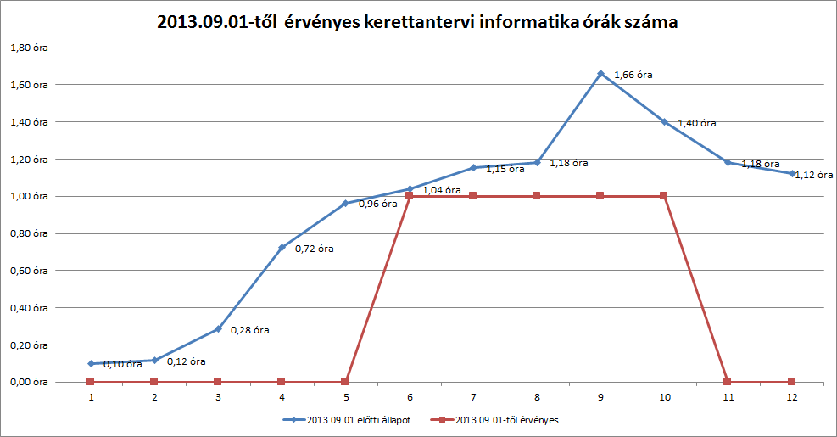A kék vonal az Oktatási Államtitkárság által készített felmérés átlagóraszámait mutatja, míg a piros vonal a kerettantervi óraszámokat. Látható, hogy a diák 12 éves koráig nem is találkozik az informatikával, 11-12 osztályban szintén nem. Felhívom a figyelmét a hallgatóságnak, hogy az ábra a gimnáziumi kerettantervi óraszámokat ábrázolja, a szakközépiskolai ennél még kevesebb, a szakiskolai pedig még a szakközépiskolainál is kevesebb óraszámot határoz meg. A Nemzeti Alaptanterv 2012-es megjelenésekor örömmel láttuk, hogy az informatika műveltség terület kiemelt, prioritást élvező területként határozták meg. A kerettantervi óraszámok ennek töredékét mutatják, s a következő ábrán látható is, hogy mit eredményezett a kiemelt területként való kezelés.
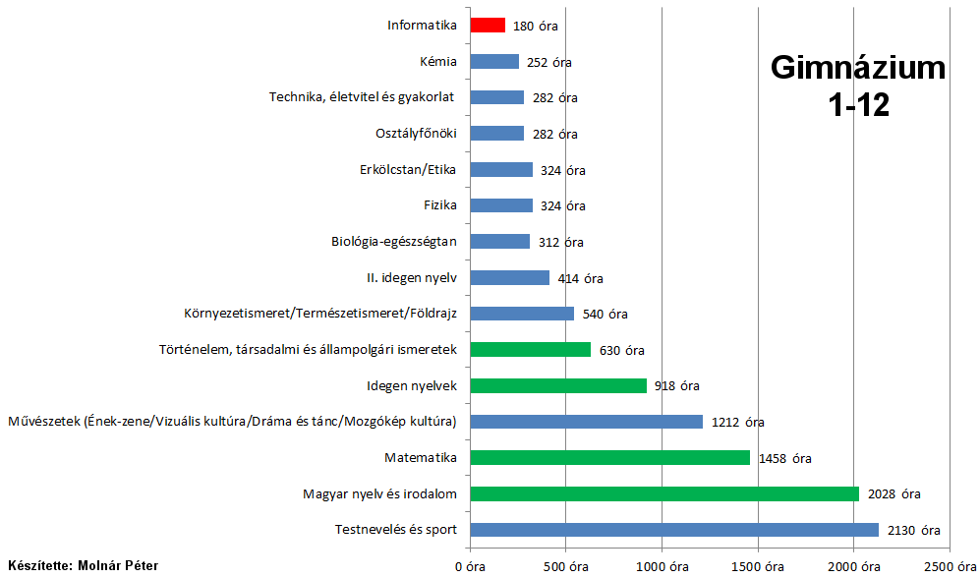
Felmerülhet a kérdés, hogy akkor a NAT-ban meghatározott tartalmak hol vannak? Nos néhány példával szeretném érzékeltetni hova is kerültek. 3. osztály, testnevelés tantárgy, mozgásműveltség témakörben kell médiainformatikáról beszélni, 7. osztály fizika tantárgy, fénykör témakör, biztonságos internet használata, 7-8. osztály, fizika tantárgy, fénykör témakör, merevlemez, processzor ismertetése. Kis ember vagyok, hogy kétségbe vonjam a témakörök helyes pozícionálását, de azért elgondolkodnék rajta, hogy miért is? Hiszen a mostani felsőoktatásban tanuló tanárok sem tanulnak ilyen témakörökről, s a jelenlegi tanárokat sem készítették fel ezen témakörök tanítására. Valószínűsíthetően ki fogják hagyni ezen témaköröket, hiszen ők is érzik, hogy nem hozzájuk tartozna elsősorban. Így ismét eljutunk oda, hogy a digitális analfabetizmus tovább fog bővülni. Az iskola melynek csökkentenie kellene a különbségeket, növelni fogja. Pedig minden csatornán azt halljuk, hogy sok-sok informatikusra lenne szükség! Már most több ezer betöltetlen állás van ezen területen! Hogy milyen következménye lesznek ezen változásoknak? Az egyik, hogy drasztikusan csökkenni fog a szakirányban továbbtanulók száma. Ennek igazolására szeretnék bemutatni önöknek néhány adatot.
A 2014-es májusi érettségin a választható érettségi tantárgyakból a következő mértékben vizsgáztak a diákok. Látható, hogy majdnem minden 3. diák, mintegy 21 ezren, az informatikát választották.
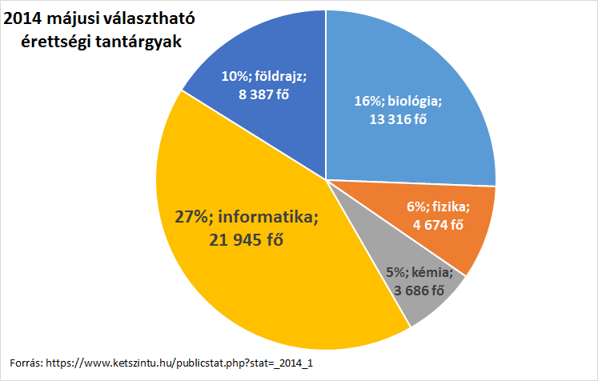
A következő táblázatban 2 dolgot figyelhetünk meg. Az egyik, hogy abból a tantárgyból vizsgáznak a legtöbben, amelyikből a legtöbb órájuk is volt a 4 év folyamán. A másik, hogy azon tantárgyakat kevéssé választják, melyet a végzős, 11-12 osztályban nem tanulnak.
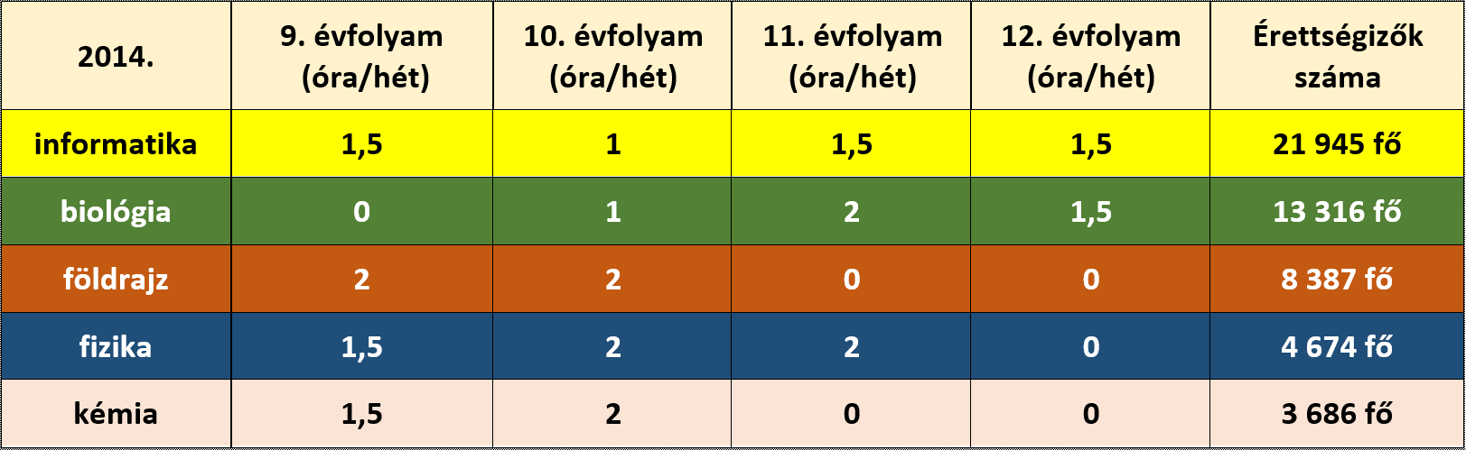
Ha megnézzük, hogy a 2017-es érettségin, ahol először fognak érvényesülni a kerettantervi óraszámok, milyen értékeket kapunk az informatikára, akkor felmerülhet a kérdés, hogy vajon mennyi érettségiző lesz ebből a tantárgyból? Segítségképpen a kémia és földrajz tantárgyak 2014-es létszámait is feltüntettem, hogy lehessen következtetni a csökkenés várható mértékére.
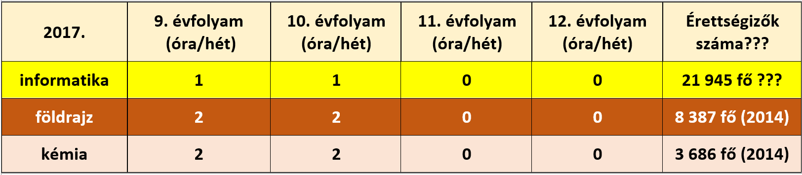
Ha pedig hozzátesszük, hogy az informatikából érettségizők közül nem mindenki tanul szakirányban tovább, akkor látható, hogy az általános digitális írástudás fog csorbát szenvedni. Az óraszámcsökkenés másik következménye, hogy a felkészült, elhivatott tanárok alól elfogy az óraszám, el fogják hagyni a pályát. S ne legyünk naivak, a felkészült jó tanárok fogják először elhagyni. S abban is biztosak lehetünk, hogy nem fognak visszatérni, ami óriási veszteség a köznevelés számára.
Azt kell mondanom, hogy Az informatikának komoly a múltja, ám ma, sötét a jövője Magyarországon.
Fel kell tennünk a kérdést: Biztos jó ez az irány?
Szerző: Molnár Péter ISZE-tag Kistelek

